Az atommag szerkezete

Rutherford kísérlete:

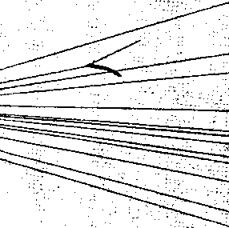

A kísérletek során nitrogénnel töltött Wilson-kamrában megfigyelték, hogy az α-részek nyomvonalai között van olyan, amelynek a folytatása villa alakú.
A villa egyik ága vastagabb és rövidebb, mint az α-rész szokásos ködfonala. A másik ág vékonyabb és jóval hosszabb. Mivel az α-rész pályája megszűnt, arra következtettek, hogy az α-rész eltalált egy nitrogénatomot, amely azt befogta. Az eltalált mag ugyanakkor kisebb, ionizáló részecskét lökött ki magából, miközben új atommag keletkezett.
Elektromos és mágneses térben folyó eltérítési kísérletekkel megállapították, hogy a kilökött részecske hidrogénatommag, míg az atom a 17-es atomsúlyú oxigénizotóp.
A jelenséget magreakciónak nevezik, és képlettel a következőképpen jelölik:
$${}_{7}^{\text{14}}{}N+{}_{2}^{4}{}\text{He}→{}_{8}^{\text{17}}{}O+{}_{1}^{1}{}H$$
A tömegszámok és a rendszámok összege a reakció előtt és után is egyenlő, vagyis a magreakciók igazolták az eddig felismert megmaradási törvények mellett az elektromos töltések megmaradásának a törvényét is.

Rutherford megfigyelése után egész sor más elem és α-részecske reakciójából sikerült hidrogénatommagot létrehozni. A kísérletek bebizonyították, hogy
- az atommagban lehet mesterségesen változást előidézni, egyik elem atommagja átalakítható egy másik elem atommagjává;
- valamennyi elem atommagjának egyik alkotórésze a hidrogénatommag ( ${}_{1}^{1}{}H$), a proton (${}_{1}^{1}{}p$).

Chadwick 1932-ben kimutatta, hogy berillium és α-részecske magreakciója közben a protonnal kb. egyenlő tömegű, de semleges részecskékből, neutronokból álló sugárzás jön létre. A neutronokat, minthogy elektromos töltéssel nem rendelkeznek, elektromos és mágneses tér nem téríti el, és így az atomon áthaladnak anélkül, hogy azt ionizálnák.
A neutronsugárzás több dm vastag ólomtömbön is áthatol, de vízben, általában hidrogén tartalmú (és kis tömegszámú) anyagokban aránylag könnyen elnyelődik.
Magreakciók:
$$\begin{aligned}{}_{4}^{9}{}\text{Be}+{}_{2}^{4}{}\text{He}→{}_{6}^{\text{12}}{}C+{}_{0}^{1}{}n \\ {}_{5}^{\text{10}}{}B+{}_{2}^{4}{}\text{He}→{}_{7}^{\text{13}}{}N+{}_{0}^{1}{}n\end{aligned}$$
Az elemek atommagjainak a proton mellett másik fontos alkotórésze a neutron.
Az erős kölcsönhatás:
Az atommagokban levő protonok pozitív elektromos töltésüknél fogva erősen taszítják egymást, és ezt a taszítást a semleges neutronok elektromosan nem befolyásolhatják. Az atommagok kötési energiáját tehát elektromos jellegű erőkkel nem magyarázhatjuk.
Léteznie kell ezért egy olyan kölcsönhatásnak, amely vonzó jellegű, az elektromos taszításnál erősebb, és így képes összetartani az atommagot. Ez a nukleáris vagy erős kölcsönhatás, más szóval: magerő.
Tulajdonságai:
- Rövid hatótávolságúak (10⁻¹⁵ m).
- A hatótávolságon belül nagyon erős.
- Töltésfüggetlenek (közelítőleg azonos magerők hatnak proton-proton, neutron-neutron és proton-neutron között).
Az atommag kötési energiája:
- Az atommagot felépítő proton és neutron közös neve a nukleon.
- A kötési energia az az energia, amit be kell fektetnünk, hogy az atommagot alkotórészeire bonthassuk.
- A tömeghiány értéke egy Z töltésű és A tömegszámú mag esetén általánosan az alábbi formulával adható meg:
$Δm=Z⋅m_{p}+\left(A−Z\right)⋅m_{n}−m$_{mért}
Z: protonok száma
A – Z: neutronok száma
m_{n} : neutron tömege
m_{p}: proton tömege
m: a mag tényleges tömege
A kötési energia: $ΔE=Δm⋅c^{2}$
- A tömeghiány mértéke a mag tömegszámával határozott összefüggést mutat. Ennek alapján lehet az egy nukleonra eső átlagos (fajlagos) kötési energiát definiálni: $ε=\frac{Δm⋅c^{2}}{A}$
Az elemek periódusos rendszerében a könnyű elemek a hidrogéntől a nátriumig tartó sorozata mérhetően egyre nagyobb kötési energiával rendelkeznek nukleononként, ahogy a tömegszám növekszik. Ez a növekedés az egy nukleonra eső erő növekedése miatt van, mivel minden újabb nukleont vonz az összes többi nukleon, és egy sokkal szorosabban kötődnek az egészhez.
A kötési energia görbéjének csúcsánál a nikkel-62 található, a legszorosabban kötött mag, ezt pedig a vas-58 és a vas-56 követi. (Ez az alapvető oka, hogy a vas és a nikkel olyan gyakori anyag a bolygók belsejében, mivel ezek bőségesen termelődnek szupernóvákban.
A fúzió a természetben a Nap és más csillagok energiatermelését biztosítja. Mesterségesen szabályozatlan módon a termonukleáris bombáknál valósítható meg. A nehézatommagok hasadása mesterségesen szabályozott módon az atomreaktorokban, szabályozatlanul pedig a hasadó atombombákban valósul meg. A radioaktív bomlás a természetben előfordul a nehéz atommagoknál, és egyes könnyű magoknál is. Mesterségesen is előállíthatók magreakciókkal radioaktív izotópok. Egyik előállítási mód a neutronokkal történő besugárzás. Ezt nevezzük neutronaktiválásnak.
A nehéz atommagok energia-felszabadulással járó folyamat eredményeként könnyebb atommagokká hasadnak szét.
Ha elegendő hasadó anyagunk van (kritikus tömeg), akkor létre jöhet a folyamatos maghasadás, a láncreakció. A lassú neutronok eltalálják a nehéz atommagot. Az kettő vagy több könnyű atommagra hasad és mindig keletkeznek újabb neutronok is (kettő vagy három). Ha ezeket a keletkezett neutronokat lelassítjuk, akkor képesek ismét atommagot hasítani, a láncreakció beindul.
Ha a maghasadások száma hírtelen, rohamosan növekszik és a felszabaduló energia mennyisége ellenőrizhetetlen, akkor beszélünk szabályozatlan láncreakcióról. Ilyen folyamat működteti az atombombát.
Az atomerőmű az erőműveknek azon típusa, amelyek a maghasadás vagy a magfúzió során keletkezett hőt használják áramtermelés céljára. Működési egységük az atomreaktor, vagyis a magműveleti zóna; a reaktorok száma, illetve ezek teljesítménye az atomerőmű fő ismérve. Egy reaktor termelése jellemzően 200 és 5000 MW között mozog.
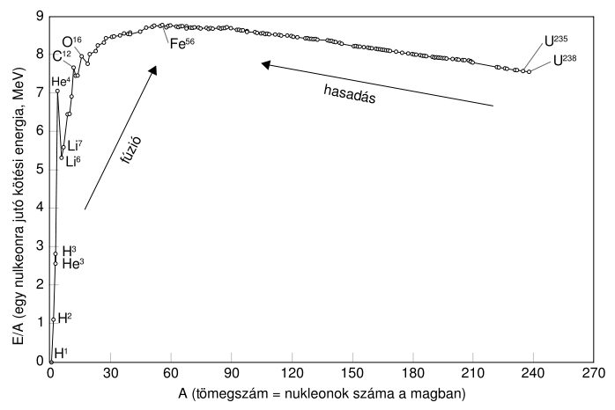

1932-ben Anderson – a kozmikus sugárzást vizsgálva – ködkamra felvételeken gyors elektronoknak megfelelő, de mágneses térben ellenkező irányban eltérülő részecskék nyomát figyelte meg.
A részecske tömege megegyezett az elektron tömegével. Ezt a részecskét nevezzük pozitronnak $\left({}_{1}^{0}{}e\right)$.
A neutron és pozitron felfedezésével az α-bombázást követő magátalakulások értelmezésére alternatív lehetőségek nyíltak.
  - $${}_{\text{13}}^{\text{27}}{}\text{Al}+{}_{2}^{4}{}\text{He}→{}_{\text{14}}^{\text{30}}{}\text{Si}+{}_{1}^{1}{}H$$
  - a fenti folyamat mellett megvalósulhatnak az
$\begin{aligned}{}_{\text{13}}^{\text{27}}{}\text{Al}+{}_{2}^{4}{}\text{He}→{}_{\text{15}}^{\text{30}}{}P+{}_{0}^{1}{}n \\ {}_{\text{13}}^{\text{27}}{}\text{Al}+{}_{2}^{4}{}\text{He}→{}_{\text{14}}^{\text{30}}{}\text{Si}+{}_{1}^{0}{}e+{}_{0}^{1}{}n\end{aligned}$

Pauli 1931-ben feltételezte, hogy az elektronnal együtt egy másik részecske is kilép az atommagból, amelynek elektromos töltése nincs, tömege az elektronhoz képest elhanyagolható. A feltételezett részecskét neutrínónak nevezte el.
A bomlásban felszabaduló maximális energia a visszalökött atommag, az elektron és a neutrínó között oszlik meg:
$$E_{\text{max}}=E_{e}+E_{ν}+E_{M}\text{.}$$

Kétféle neutrínót különböztetnek meg:
  - Neutrínó (ν): az a részecske, amely a pozitronnal együtt emittálódik. A magban a bomlás pillanatában keletkezik a ${}_{1}^{1}{}p→{}_{0}^{1}{}n+{}_{1}^{0}{}e+ν$ átalakulás során.
  - Antineutrínó ($\tilde{ν}$): az elektronnal együtt emittálódik, és a bomlás pillanatában keletkezik az atommagban az ${}_{0}^{1}{}n→{}_{1}^{1}{}p+{}_{−1}^{0}{}e+\tilde{ν}$ átalakulásban.
1956-ban Csikai és Szalay közvetett módon, Wilson-kamra felvételekkel bizonyították a neutrínó létezését.
A kísérlet elve a következő:
Ha az A tömegű izotóp radioaktív bomlásában csak a béta-részecske és a leánymag keletkezik, akkor a lendületmegmaradás értelmében a két részecske pályája egy egyenesbe esik. Ha a bomlásban egy harmadik részecske is emittálódik, akkor a lendületmegmaradás törvényét $I_{e}+I_{ν}+I_{M}=0$ alakban kell felírni, és ezért a pályanyomok nem esnek egy egyenesbe.
Csikai és Szalay hidrogénnel alacsony nyomásra töltött Wilson-kamrába ⁶He izotópot vitt be, és lefényképezte a bomlásban keletkező részecskék nyomait.
A ${}_{2}^{6}{}\text{He}→{}_{3}^{6}{}\text{Li}+{}_{−1}^{0}{}e+\tilde{ν}+3,6\text{MeV}$
Átalakulás során 3,6 MeV energia szabadul fel, amely a keletkező részecskék között oszlik meg.
A ködkamra felvételeken a béta-részecske mágneses térben megtett görbevonalú pályája és a mag rövid pályája figyelhető meg. A neutrínó nyoma nem látható, mert a kölcsönhatás igen kis valószínűsége miatt nem hoz létre ionpárokat a gáztérben.
A neutrínó kimutatására irányuló sikeres kísérletek bizonyították az energiamegmaradás, valamint a lendületmegmaradás törvényének érvényesülését a béta-bomlásban.

